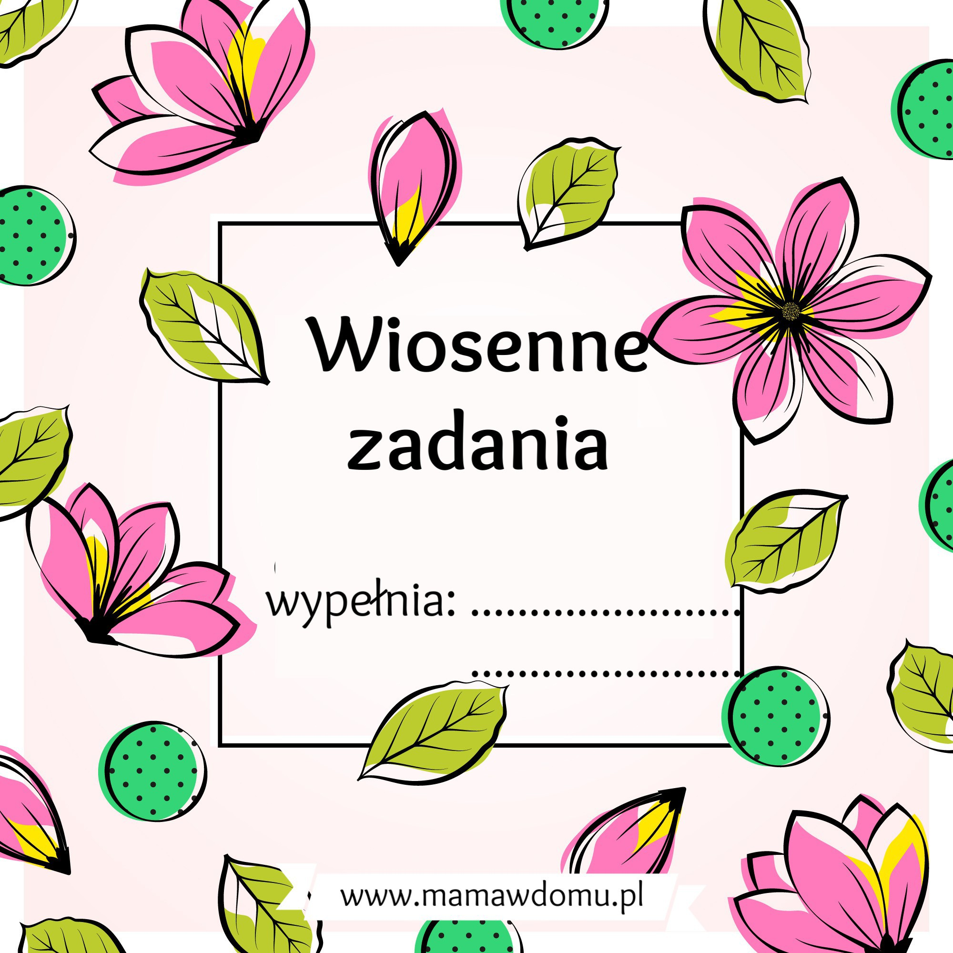

Usiądź wygodnie, przygotuj kredki i rozpocznij wiosenne zmagania
z zadaniami wypełnionymi motylkami, biedronkami i wiosennymi kwiatami.

Powodzenia!

Sylwia Błaszczak www.mamawdomu.pl

Ukryty obrazek
Pokoloruj kratki według kodu zamieszczonego w legendzie.
Koloruj rzędami, od lewej do prawej. W opisie znajdziesz informacje, które kratki pomalować na jaki kolor np. rząd „a” dwie pierwsze kratki zostaw białe, kolejną pomaluj na niebiesko, pozostałe siedemnaście ma biały kolor.

 | 1 | 2 | 3 | 4 | 5 | 6 | 7 | 8 | 9 | 10 | 11 | 12 | 13 | 14 | 15 | 16 | 17 | 18 | 19 | 20
a
b
c
d
e
f
g
h
i
j
k
l
m
n
o
p

Legenda:
- 2 x 1 x 17 x
- 2 x 5 x 5 x 4 x 4 x
- 3 x 5 x 3 x 6 x 3 x
- 2 x 7 x 1 x 8 x 2 x
- 4 x 5 x 1 x 3 x 3 x 2 x 2 x
- 3 x 9 x 2 x 2 x 1 x 1 x 2 x
- 4 x 8 x 2 x 1 x 1 x 1 x 1 x 2 x
- 6 x 3 x 1 x 2 x 5 x 2 x 1 x
- 7 x 1 x 3 x 2 x 4 x 3 x
- 7 x 8 x 5 x
- 1 x 5 x 9 x 1 x 4 x
- 2 x 15 x 3 x
- 1 x 5 x 6 x 6 x 2 x
- 3 x 2 x 7 x 8 x
- 3 x 1 x 9 x 1 x 1 x 3 x 2 x
- 15 x 1 x 1 x 2 x 1 x

Rebus
Rozwiąż zagadkę obrazkową:

a = i + ce

Hasło: ….....................................................

Symetryczne obrazki
Malarz wybrał się na rowerową wycieczkę i nie dokończył malować wiosennych obrazków.
Pomóż mu ukończyć dzieła.

Rozsypanka
Wiosenny wietrzyk rozsypał literki. Pomóż skrzatowi Pogodynkowi ułożyć z nich wyrazy i dopasować je do obrazków.

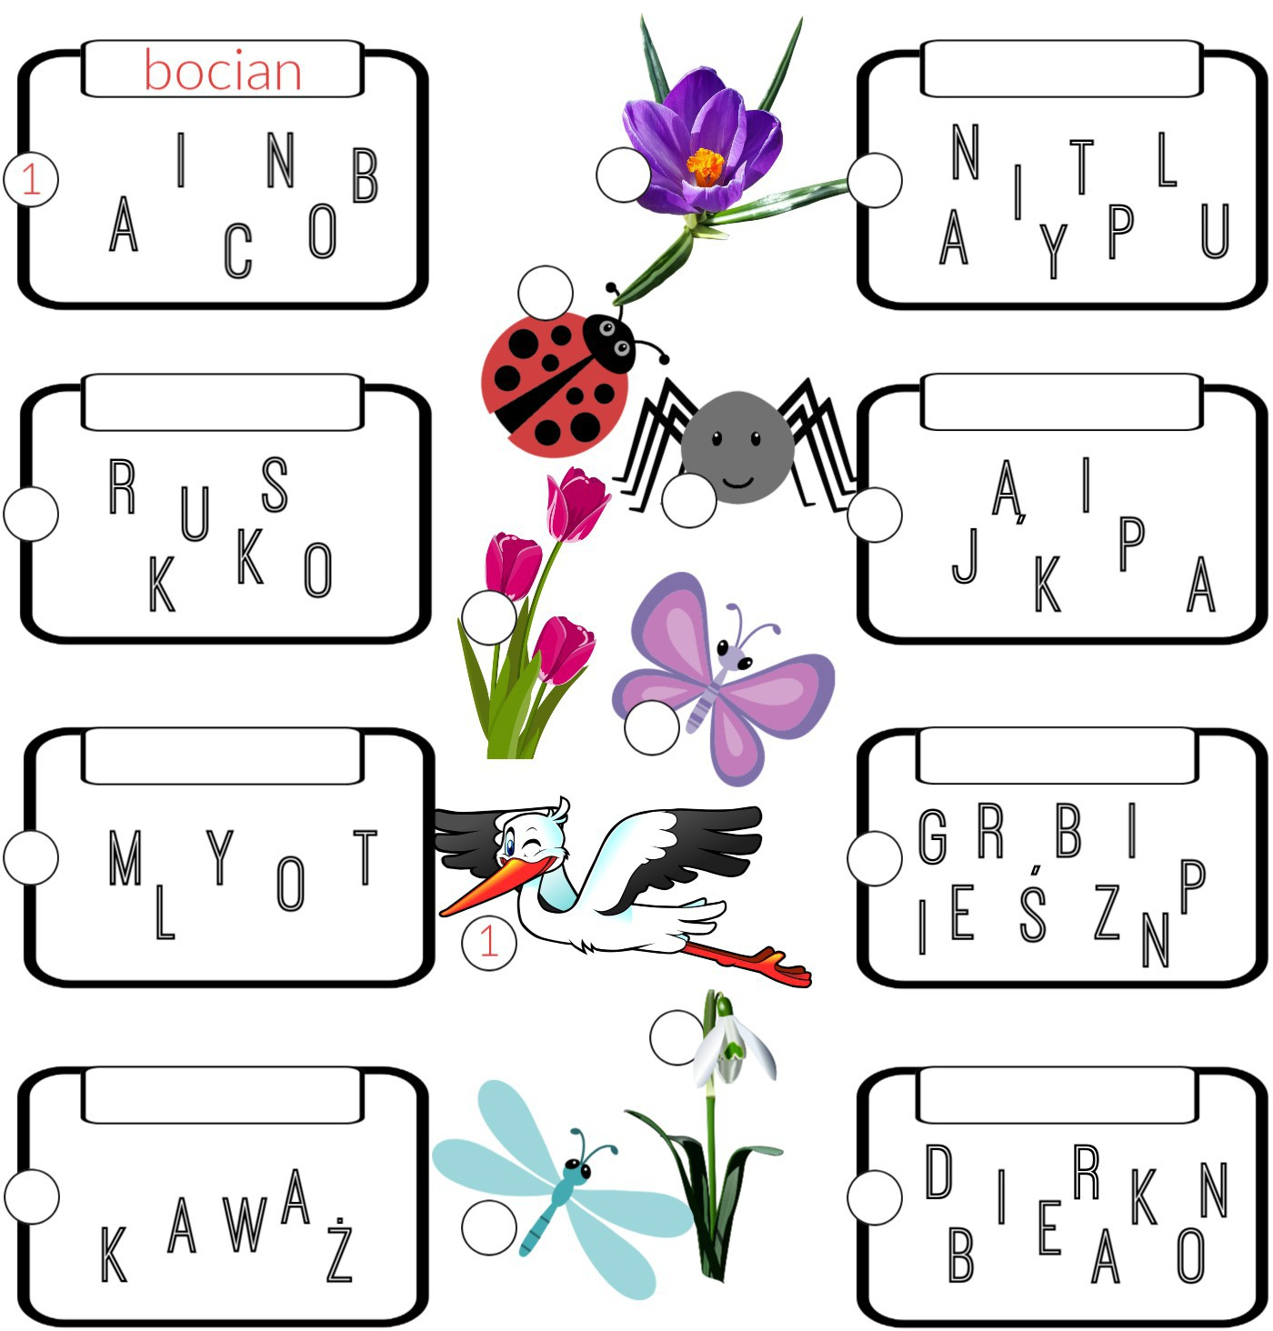

Wiosenna wyliczanka
Policz ile owadów ukryło się wśród kwiatków na obrazku i zapisz w odpowiednich rubrykach.
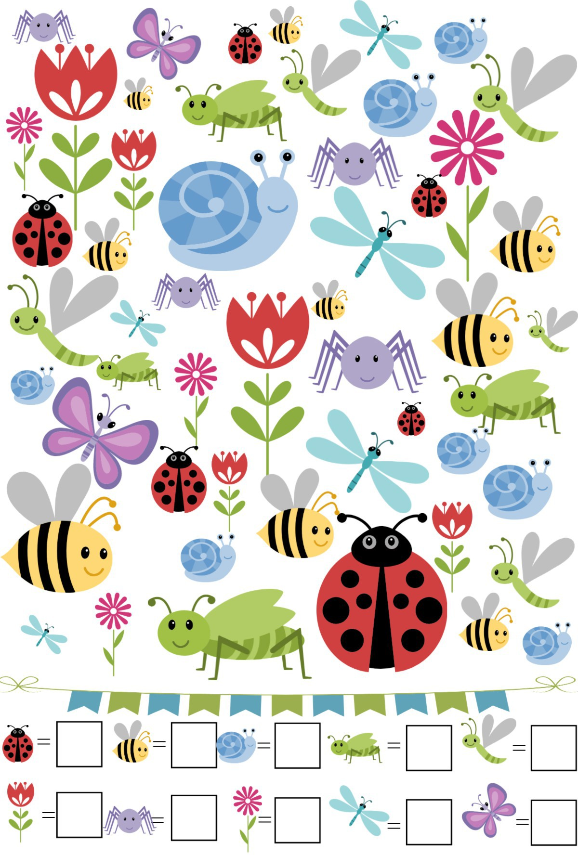

Koloruj po numerach
Pokoloruj kratki kolorem przypisanym do każdej cyfry

1 | 1 | 1 | 1 | 1 | 1 | 1 | 2 | 2 | 1 | 1 | 1 | 1 | 1 | 1
1 | 1 | 2 | 2 | 2 | 1 | 1 | 2 | 2 | 1 | 1 | 2 | 2 | 1 | 1
1 | 1 | 2 | 2 | 2 | 1 | 2 | 2 | 2 | 2 | 1 | 2 | 2 | 1 | 1
1 | 1 | 1 | 2 | 2 | 2 | 2 | 2 | 2 | 2 | 2 | 2 | 1 | 1 | 1
1 | 1 | 1 | 2 | 2 | 2 | 2 | 2 | 2 | 2 | 2 | 3 | 1 | 1 | 1
1 | 1 | 1 | 2 | 2 | 2 | 2 | 3 | 2 | 3 | 2 | 3 | 1 | 1 | 1
1 | 1 | 1 | 3 | 2 | 2 | 2 | 3 | 3 | 2 | 2 | 3 | 1 | 1 | 1
1 | 1 | 1 | 3 | 2 | 2 | 2 | 3 | 2 | 2 | 2 | 3 | 1 | 1 | 1
1 | 1 | 1 | 1 | 3 | 2 | 3 | 3 | 2 | 2 | 3 | 3 | 1 | 1 | 1
1 | 1 | 1 | 1 | 1 | 3 | 2 | 2 | 3 | 3 | 1 | 1 | 1 | 1 | 1
1 | 1 | 1 | 1 | 1 | 1 | 3 | 3 | 3 | 1 | 1 | 1 | 1 | 1 | 1
1 | 4 | 4 | 1 | 1 | 1 | 1 | 4 | 1 | 1 | 1 | 1 | 1 | 1 | 1
5 | 1 | 5 | 4 | 4 | 1 | 1 | 4 | 1 | 1 | 1 | 1 | 1 | 1 | 1
1 | 1 | 5 | 5 | 4 | 4 | 1 | 4 | 1 | 1 | 4 | 4 | 1 | 1 | 1
1 | 1 | 1 | 1 | 5 | 4 | 1 | 4 | 1 | 4 | 5 | 5 | 4 | 1 | 1
1 | 1 | 1 | 1 | 5 | 4 | 4 | 4 | 4 | 5 | 5 | 1 | 5 | 1 | 1
1 | 1 | 1 | 1 | 5 | 5 | 4 | 4 | 4 | 5 | 5 | 1 | 1 | 1 | 1
1 | 1 | 1 | 1 | 5 | 5 | 4 | 4 | 4 | 5 | 1 | 1 | 1 | 1 | 1
4 | 4 | 4 | 4 | 4 | 5 | 4 | 4 | 5 | 5 | 4 | 4 | 4 | 4 | 4
4 | 4 | 4 | 4 | 4 | 4 | 4 | 5 | 5 | 4 | 4 | 4 | 4 | 4 | 4
4 | 4 | 4 | 4 | 4 | 4 | 4 | 5 | 4 | 4 | 4 | 4 | 4 | 4 | 4

Legenda:
- – błękitny
- – żółty
- – pomarańczowy
- – jasnozielony
- – ciemnozielony

Wiosenna krzyżówka
Rozwiąż krzyżówkę wpisując nazwy obiektów przedstawionych na obrazku.
Hasło utworzy jeden z symboli wiosny.

